应用内调用互联网API权限申请
当前解决方案：企业有访问互联网接口的需求时，让对口分行帮忙去申请开通网络连通性。
提单路径：鲁班运维平台 -> 网络开通申请
需要申请下图里面的源地址到互联网地址的网络开通，源地址固定图中所示，目标地址填用户要开通的域名和端口
测试环境源地址：55.11.96.173
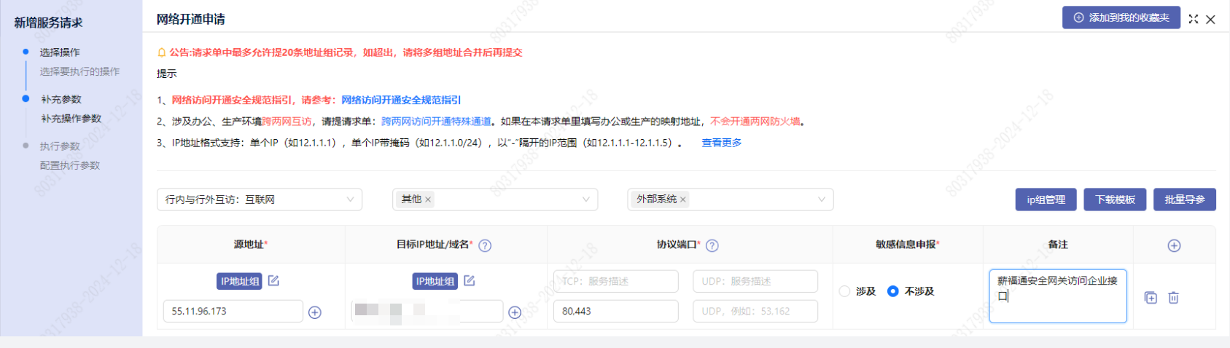
生产环境源地址：10.224.10.63、10.225.1.11
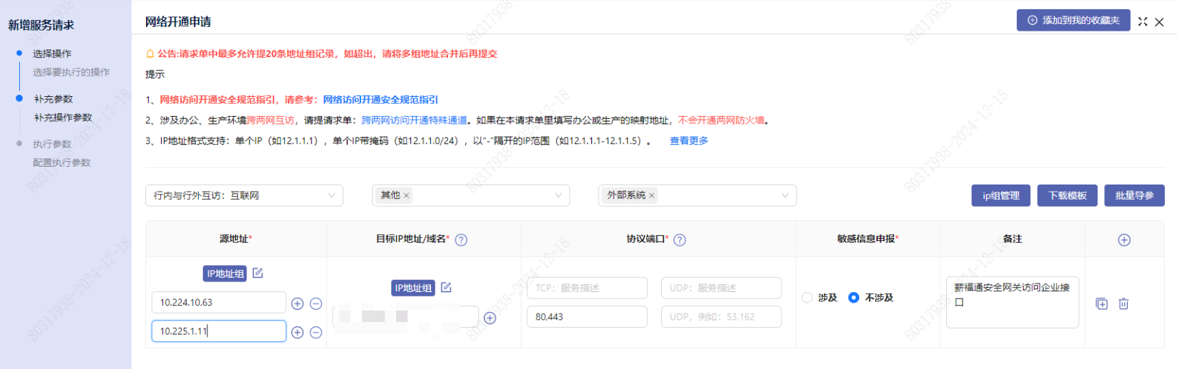
Xcode企业版调用链路：
